Министерство образования Республики Беларусь

Учреждение образования

«Брестский государственный технический университет»

Кафедра ИИТ

# Лабораторная работа №4. "Классы и объекты C++"

Выполнил:

Ст. 2 курса гр. АС-53

Альциванович Н. В

Проверила:

Давидюк Ю. И.

Брест, 2020

**1. Цель.** Получить практические навыки реализации классов на С++.

**2. Постановка задачи (Вариант 1)**

Студент

имя – char*

курс – int

пол – bool

Конструкторы:

* Без параметров
* С 3 параметрами
* Копирования

Функции:

* Вывода
* Аллокации памяти

**3. Определение пользовательского класса с комментариями.**

class Student {

private:

char* name;

int course;

bool sex;

void allocateChars(const char* _name);

public:

Student();

Student(const char* _name, int _course, bool _sex);

Student(const Student&);

~Student();

void print();

};

**4. Реализация конструкторов и деструктора и других функций**

void Student::allocateChars(const char* _name) { // Выделяем память

name = new char[strlen(_name) + 1];

strcpy(name, _name);

}

Student::Student() { // Конструктор без параметров

allocateChars("Unnamed");

std::cout << "Create class Student without constructor params." << std::endl;

}

Student::Student(const char* _name, int _course, bool _sex) { // Конструктор с 3 параметрами

allocateChars(_name);

course = _course;

sex = _sex;

std::cout << "Create class Student with 3 constructor params." << std::endl;

}

Student::Student(const Student& _Student) { // Конструктор копирования

allocateChars(_Student.name);

course = _Student.course;

sex = _Student.sex;

std::cout << "Create class Student with copy constructor." << std::endl;

}

Student::~Student() { // Деструктор

std::cout << "Call Student class \"" << name << "\" desctructor." << std::endl;

delete[] name;

}

void Student::print() { // Вывод

std::cout << "\nName: " << name << "\nCourse: " << course

<< "\nSex: "; if (sex) std::cout << "female"; else std::cout << "male";

std::cout << "\n" << std::endl;

}

**5. Фрагмент программы, показывающий использование указателя на объект с объяснением.**

Student* Student1 = new Student("Nikolay", 2, 0);- создаем объект класса с именем Student1 параметрами «Nikolay», 2, 0 и получаем на него указатель.

**6. Листинг основной программы, в котором должно быть указано, в каком месте и какой конструктор или деструктор вызываются.**

int main() {

Student* Student1 = new Student("Nikolay", 2, 0);

Student Student2;

Student Student3(*Student1);

Student1->print();

Student2.print();

Student3.print();

delete(Student1);

return 0;

}

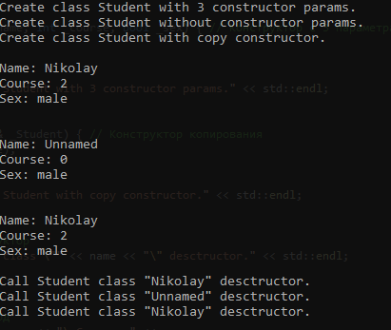

**7. Вывод:**

Получил практические навыки реализации классов на С++.